Parlaonica: Trebaju li svi imati facebook profil?
Trebaju li svi imati facebook profil? naziv je Parlaonice koja se održala, po prvi put u našoj školi, 22. ožujka 2013. U ovom projektu sudjelovali su učenici sedmih i osmog razreda koji su pod vodstvom svojih mentorica psihologinje Lane Damjanić i prof. Ivane Belić marljivo brusili vještinu govorništva i argumentiranog raspravljanja. Ovogodišnja Parlaonica pokušala je odgovoriti na brojna pitanja: Je li Facebook nužna potreba? Postajemo li ovisni o Facebooku? Zašto izlažemo svoju privatnost? Jesu li mjere zaštite na Facebooku dovoljne? Izaziva li Facebook stres?
Učenici su bili podijeljeni u dvije grupe. Afirmacijska grupa zalagala se za važnost i potrebu Facebook profila koji nam omogućava brzu i jednostavnu komunikaciju sa svijetom oko nas. Njihovi argumenti bili su: brzina prijenosa informacija, slika, oglašavanje, stvaranje tematskih grupa, pokretanje humanitarnih akcija, razmjena informacija …
Afirmacijsku grupu sačinjavali su: Veronika Primi( voditeljica), Vini Božiković,Dominika Salamunić, Ivana Ivanković, Ivona Drinković, Toni Batoš i Vinko Lazaneo.
Negacijska grupa zastupala je mišljenje da nas Face odvaja od svakodnevnog života i narušava naše vještine i svakodnevnu komunikaciju. Njihovi argumenti bili su: loši sigurnosni aspekti, lažno predstavljanje, zastrašivanje, zloupotreba fotografija i krađa identiteta.
Negacijsku grupu sačinjavali su:Antonio Buj (voditelj), Karmen Milatić, Karmen Radovani, Antonela Franetović, Iva Pehar, Antonija Mijalić.
Osim dobre rasprave i argumentiranog izlaganja svojih stavova učenici su imali priliku i postaviti nekoliko pitanja svojim gostima. Tako je gost afirmacijske grupe bio prof. Ivica Moškatelo, a gošća negacijske grupe prof. Katijana Beritić.
Gosti su svojim smislenim i provokativnim odgovorima potkrijepili stajališta grupe za koju su se zalagali te su na takav način pomogli žiriju da donese jednoglasnu, ali pravednu odluku o pobjedniku.
Tako je na kraju žiri sastavljen od tri člana: prof. Ante Visković,
prof. Barbara Tudor Đerek i prof. Danijel Beserminji , nakon pomno razređenih kriterija vrednovanja kvalitete pojedinih komponenti (uvodna, završna riječ, skech, debata i postavljanje pitanja gostima) jednoglasno dao svoj glas negacijskoj grupi.
Mi naravno pohvaljujemo i jedne i druge te se nadamo da ovogodišnja Parlaonica neće biti jedina, te da je otvorila put nekim budućim temama.
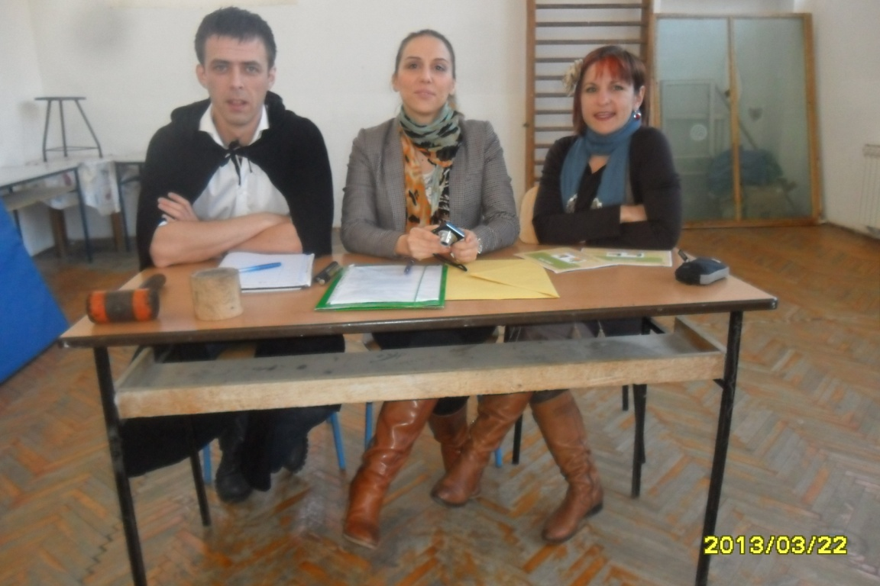
Danijel Beserminji,sudac, Lana Damjanić i Ivana Belić, voditeljica
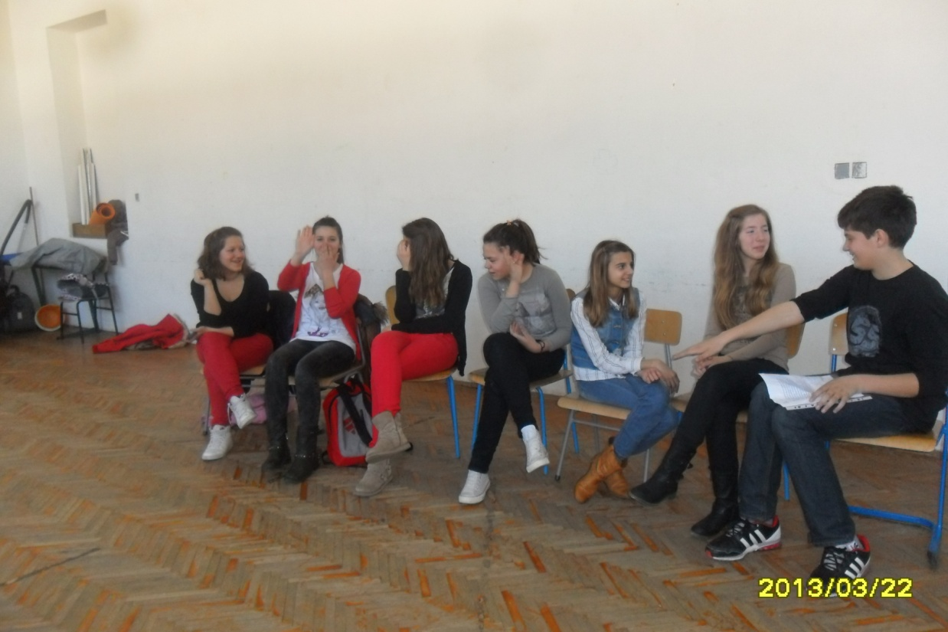
Negacijska ekipa
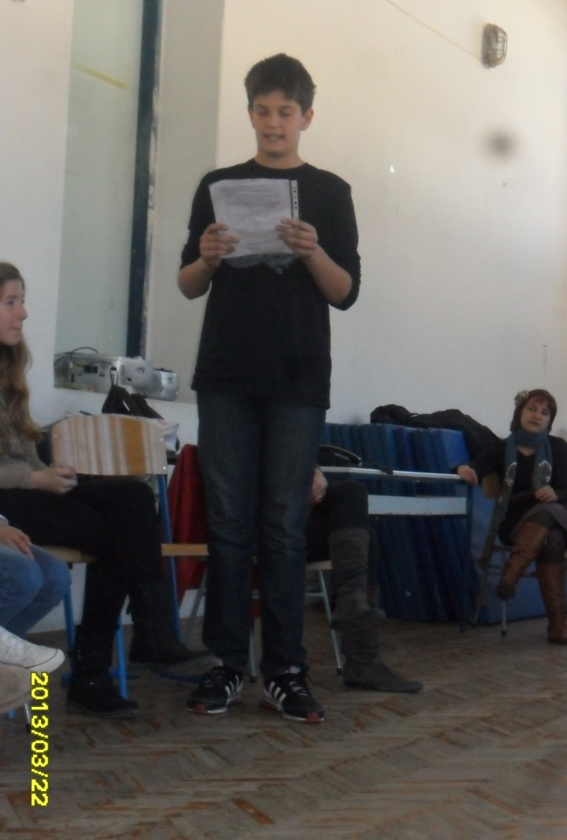
Antonio Buj, voditelj negacijske ekipe
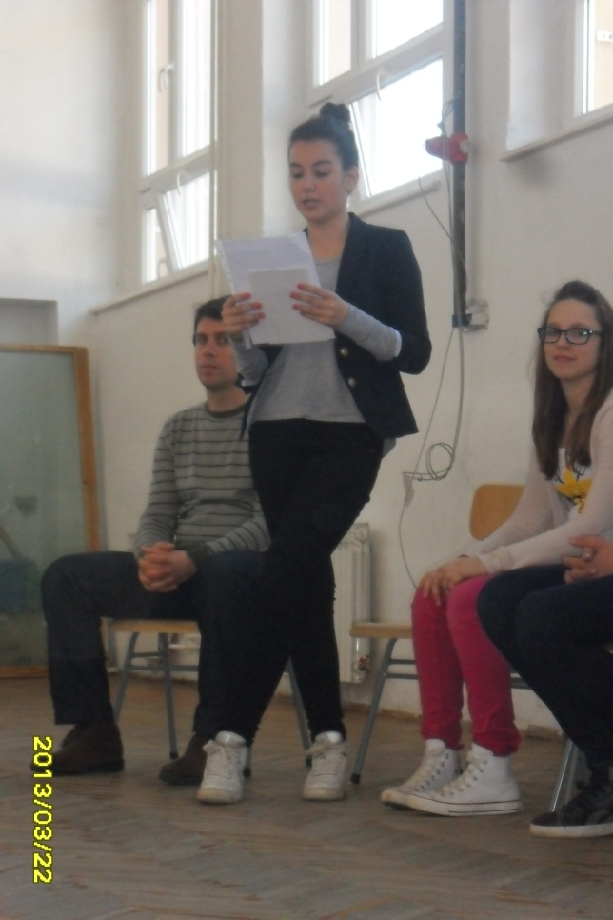
Veronika Primi, voditeljica afirmacijske ekipe

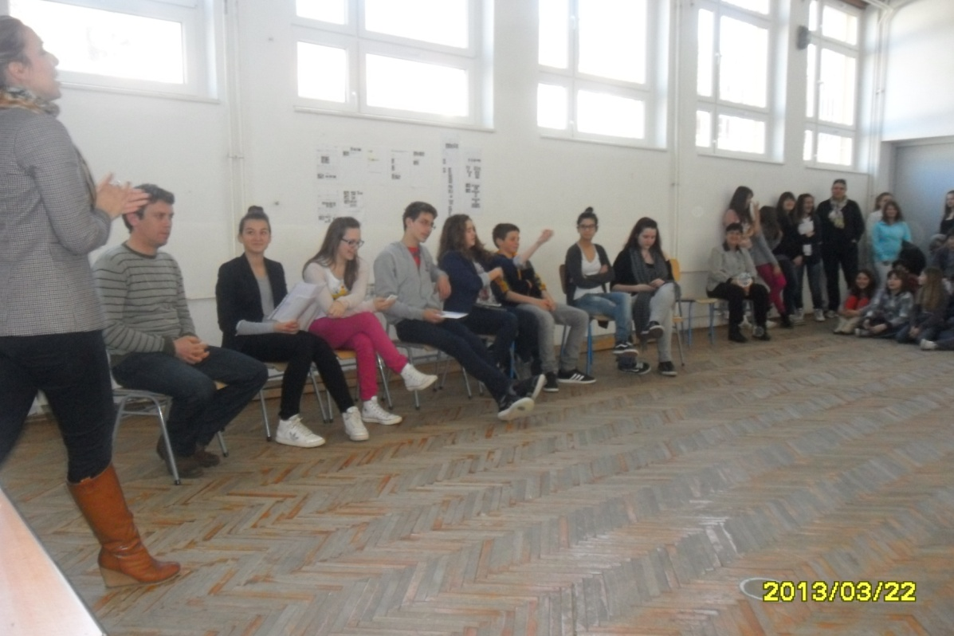
Afirmacijska ekipa s gostom Ivicom Moškatelom, prof. povijesti i geografije
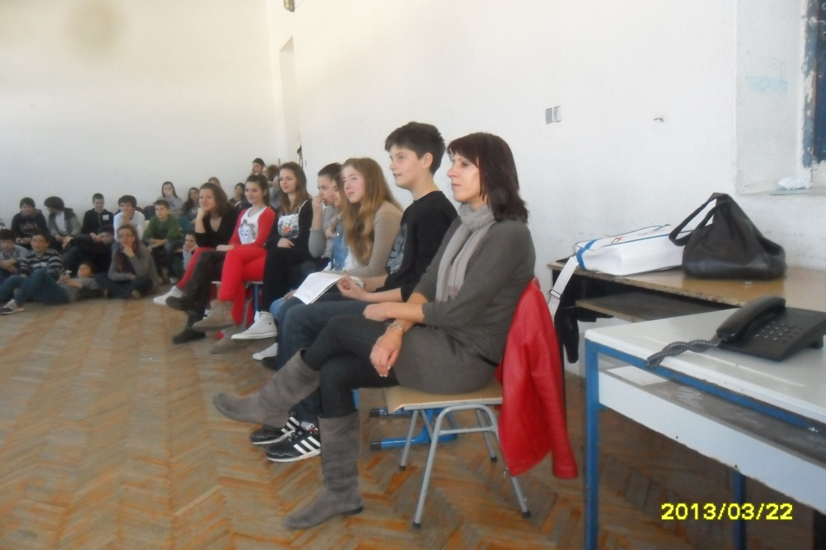
Negacijska ekipa s gošćom Katijanom Beritić, prof. biologije

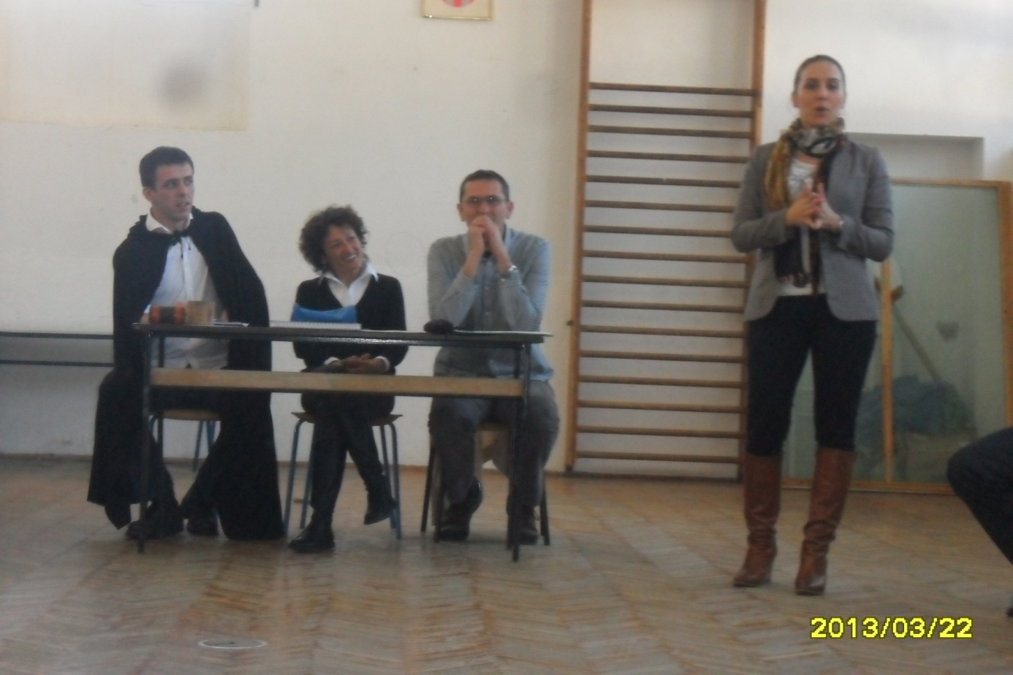
Suci: strogi, ali pravedni!

ČESTITAMO SVIM SUDIONICIMA!

